**SIVI BASINCI ÇALIŞMA KÂĞIDI**

**Aşağıdaki kapların tabanına uygulanan sıvı basınçlarını noktalı yerlere sıralayınız.**

( dSu> dSıvı yağ > dAlkol )

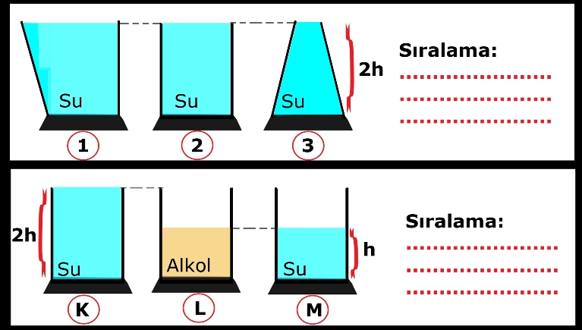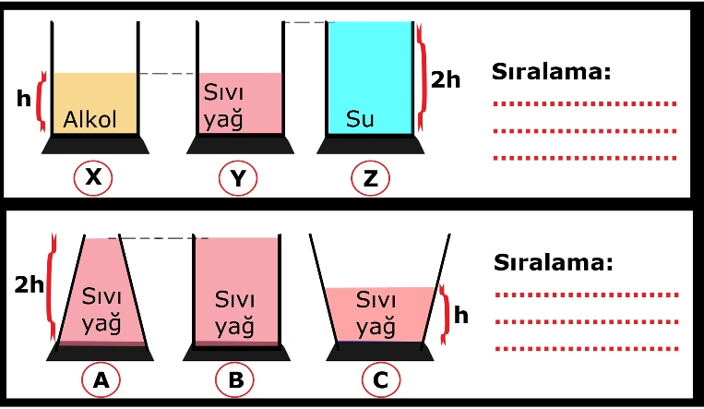

**Su dolu kap üzerindeki K,L,M,N,P,R ve S noktalarındaki sıvı basınçları arasında**

**K=L>M>P=R>S ilişkisi olduğuna göre numaralandırılmış yerlerde olması gereken harfleri yazınız.**

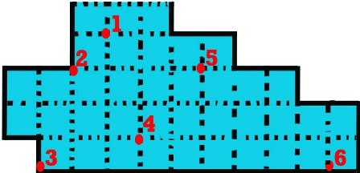

**1 = …………... 2=……………. 3=…………… 4=………….. 5=………… 6=………….**

**İçi su dolu şekildeki kapta X,Y,Z,T,P,R,S,N noktalarındaki basınçlara karşılık gelen grafikteki sütunların numaralarını boş bırakılan yerlere yazınız.**

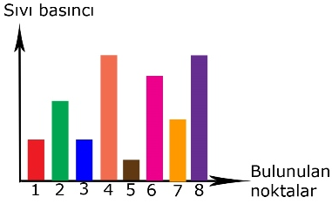 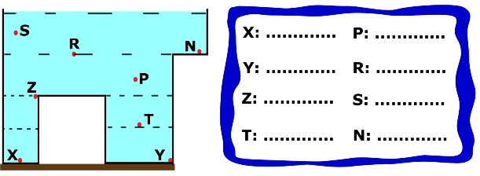

Aşağıda numaralanmış grafikler farklı kapların K noktalarındaki sıvı basıncının zamanla değişimini göstermektedir.

**Buna grafiklerin numaralarını uygun olan kaplara yazınız.**( Musluklardan aynı sürede aynı miktarda su akmaktadır. Ayrıca grafiklerden bir tanesi fazla verilmiştir.)

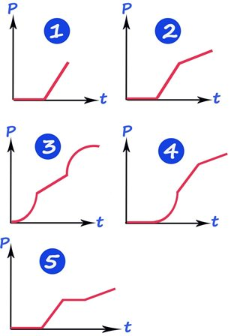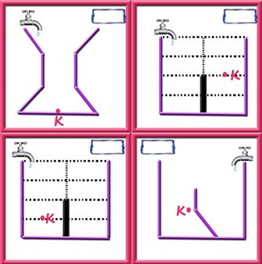

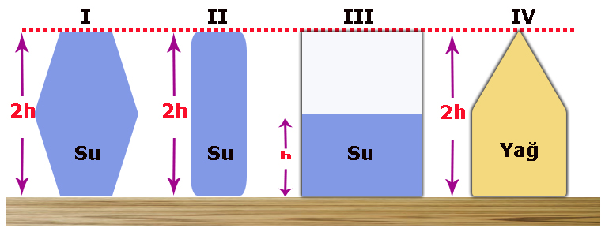

Bir öğrenci sıvı basıncının kabın şekline bağlı olmadığını göstermek istiyor.Buna göre bu öğrenci yukarıdaki düzeneklerden hangi ikisini kullanmalıdır?

X,Y,Z,T sıvılarının yoğunlukları arasında X> Y>Z>T ilişkisi vardır.

**Şekillerdeki kapların tabanlarında oluşan sıvı basınçları ile ilgili cümleler doğru ise “D” harfini, yanlış ise “Y” harfini işaretleyiniz.**

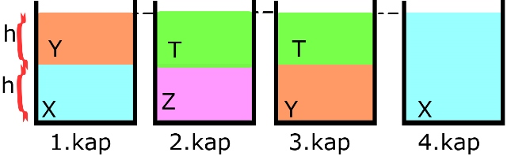

|  |  |  |
| --- | --- | --- |
| **D** | **Y** |  |
|  |  | 1.kabın tabanındaki sıvı basıncı 4.kaptakinden büyüktür. |
|  |  | 2.kabın tabanındaki sıvı basıncı, 3.kaptakinden büyüktür. |
|  |  | 4.kabın tabanındaki sıvı basıncı, 3.kaptakinden küçüktür. |
|  |  | 2.kabın tabanındaki sıvı basıncı, 1.kaptakinden daha küçüktür. |
|  |  | 1.kabın tabanındaki sıvı basıncı, 3.kaptakinden büyüktür. |
|  |  | 2.kabın tabanındaki sıvı basıncı, 4.kaptakinden büyüktür. |
|  |  | 4.kaptaki X sıvısının derinliği 1.kaptaki X sıvısının derinliğinden fazladır. |
|  |  | 1 ve 3.kaplardaki Y sıvısının derinliği aynıdır. |
|  |  | 2.kaptaki sıvıların yoğunlukları 4.kaptaki sıvının yoğunluğundan büyüktür. |

**İçinde su bulunan aşağıdaki kaplar 1.durumdan 2.duruma dönüştürüldüğünde kap tabanlarında oluşan sıvı basınçlarındaki değişimi işaretleyiniz.**

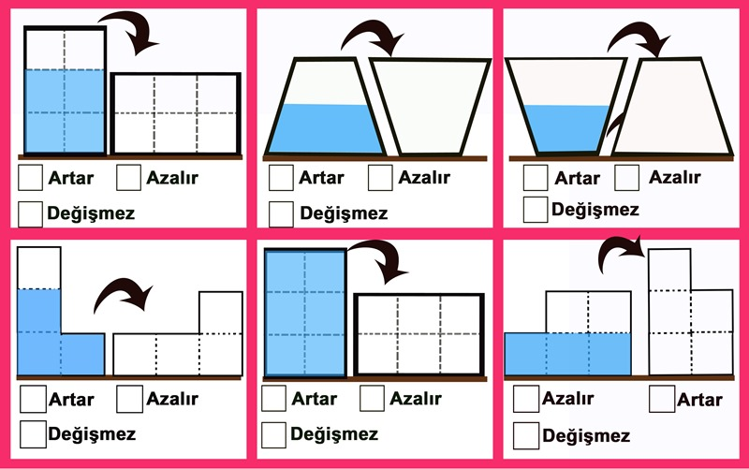

Resimdeki dalgıç bulunduğu yerden numaralı yerlere hareket etmektedir. **Dalgıcın hareketi ile ilgili aşağıdaki cümlelerde boş bırakılan yerleri tamamlayınız.**

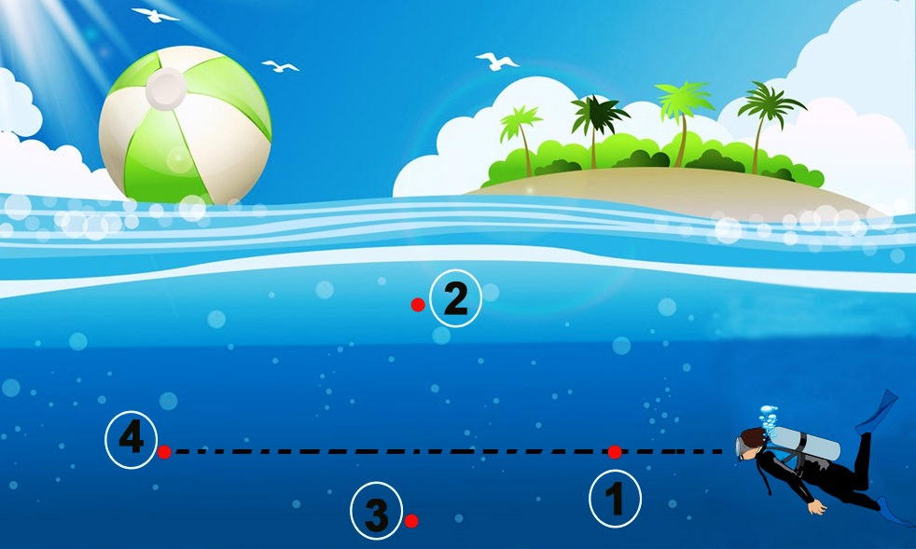

* Dalgıç, bulunduğu yerden ……… ve …….. numaralı yerlere hareket ettiğinde üzerine etki eden sıvı basıncı değişmez.
* Dalgıç, 2 numaralı yerden 3 numaralı yere hareket ederse sıvı basıncı ………………..
* Dalgıç, 1 numaralı yerden 2 numaralı yere hareket ederse sıvı basıncı ………………..
* Dalgıcın üzerine etki eden basınç önce azalıp sonra arttığına göre …………den ………-…….ya

doğru hareket eder.

* Bulunduğu yerden ………….numaralı yere doğru yüzen dalgıca etki eden sıvı basıncı artar.
* Dalgıç, 3 numaralı yerden 4 numaralı yere hareket ederse sıvı basıncı ………………..

**Aşağıda özdeş kaplarla oluşturulan düzeneklerin şekilleri verilmiştir. Buna göre numaralandırılmış durumlar için tablodaki boşlukları** “artar”, “azalır” **ve** “değişmez” **kelimeleri ile tamamlayınız.**

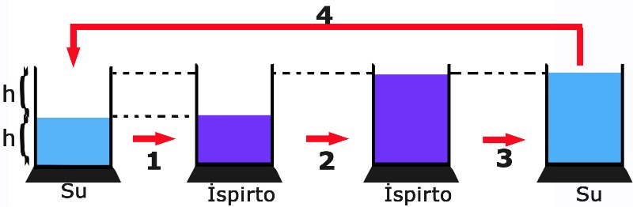

|  |  |  |  |
| --- | --- | --- | --- |
| **Durum** | **Sıvının Yoğunluğu** | **Sıvının Derinliği** | **Basınç** |
| **1** |  |  |  |
| **2** |  |  |  |
| **3** |  |  |  |
| **4** |  |  |  |

**SIVI BASINCI ÇALIŞMA KÂĞIDI**

**Aşağıdaki kapların tabanına uygulanan sıvı basınçlarını noktalı yerlere sıralayınız.**

( dSu> dSıvı yağ > dAlkol )

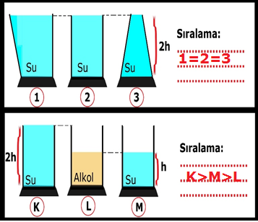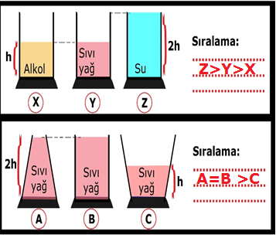

**Su dolu kap üzerindeki K,L,M,N,P,R ve S noktalarındaki sıvı basınçları arasında**

**K=L > M > P=R > S**

**İlişkisi olduğuna göre numaralandırılmış yerlerde olması gereken harfleri yazınız.**



**1 = ……S……... 2=… P veya R…. 3=…K veya L… 4=…M……….. 5=… P veya R** .. **6=… K veya L …**

**İçi su dolu şekildeki kapta X,Y,Z,T,P,R,S,N noktalarındaki basınçlara karşılık gelen grafikteki sütunların numaralarını boş bırakılan yerlere yazınız.**

 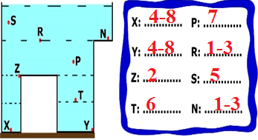

Aşağıda numaralanmış grafikler farklı kapların K noktalarındaki sıvı basıncının zamanla değişimini göstermektedir.

**Buna grafiklerin numaralarını uygun olan kaplara yazınız.**( Musluklardan aynı sürede aynı miktarda su akmaktadır. Ayrıca grafiklerden bir tanesi fazla verilmiştir.)

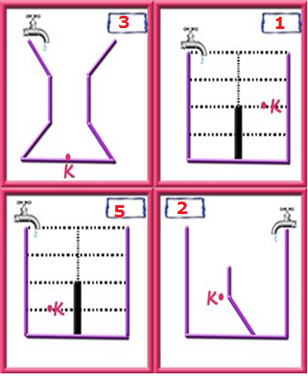



**YÜKSEKLİKLERİ EŞİT OLAN AYNI SIVI OLAN VE ŞEKİLLERİ FARKLI OLAN I VE II KAPLARI KULLANILMALIDIRÇ**

X,Y,Z,T sıvılarının yoğunlukları arasında X> Y>Z>T ilişkisi vardır.

**Şekillerdeki kapların tabanlarında oluşan sıvı basınçları ile ilgili cümleler doğru ise “D” harfini, yanlış ise “Y” harfini işaretleyiniz.**



|  |  |  |
| --- | --- | --- |
| **D** | **Y** |  |
|  | **X** | 1.kabın tabanındaki sıvı basıncı 4.kaptakinden büyüktür. |
| **X** |  | 2.kabın tabanındaki sıvı basıncı, 3.kaptakinden küçüktür. |
|  | **X** | 4.kabın tabanındaki sıvı basıncı, 3.kaptakinden küçüktür. |
| **X** |  | 2.kabın tabanındaki sıvı basıncı, 1.kaptakinden daha küçüktür. |
| **X** |  | 1.kabın tabanındaki sıvı basıncı, 3.kaptakinden büyüktür. |
|  | **X** | 2.kabın tabanındaki sıvı basıncı, 4.kaptakinden büyüktür. |
| **X** |  | 4.kaptaki X sıvısının derinliği 1.kaptaki X sıvısının derinliğinden fazladır. |
| **X** |  | 1 ve 3.kaplardaki Y sıvısının derinliği aynıdır. |
|  | **X** | 2.kaptaki sıvıların yoğunlukları 4.kaptaki sıvının yoğunluğundan büyüktür. |

**İçinde su bulunan aşağıdaki kaplar 1.durumdan 2.duruma dönüştürüldüğünde kap tabanlarında oluşan sıvı basınçlarındaki değişimi işaretleyiniz.**

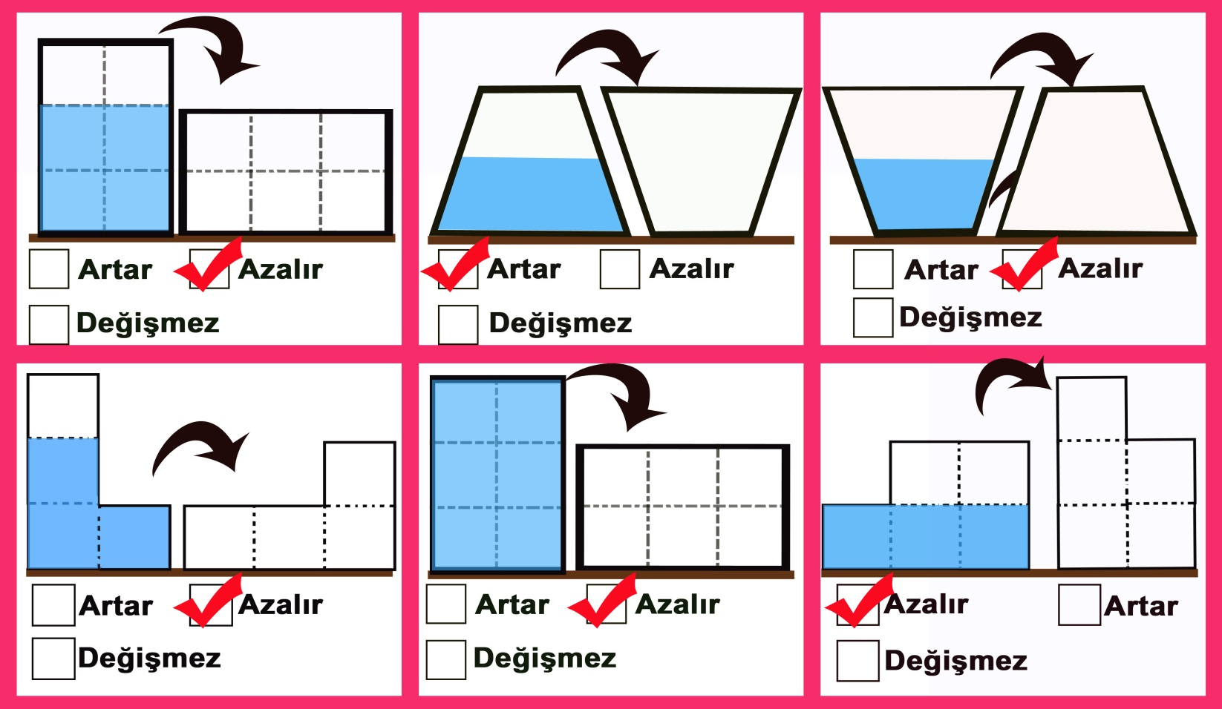

Resimdeki dalgıç bulunduğu yerden numaralı yerlere hareket etmektedir. **Dalgıcın hareketi ile ilgili aşağıdaki cümlelerde boş bırakılan yerleri tamamlayınız.**



* Dalgıç, bulunduğu yerden …1…… ve …4….. numaralı yerlere hareket ettiğinde üzerine etki eden sıvı basıncı değişmez.
* Dalgıç, 2 numaralı yerden 3 numaralı yere hareket ederse sıvı basıncı ……ARTAR…………..
* Dalgıç, 1 numaralı yerden 2 numaralı yere hareket ederse sıvı basıncı ……AZALIR…………..
* Bulunduğu yerden hareket etmeye başlayan dalgıcın üzerine etki eden basınç önce azalıp sonra arttığına göre …2………den …1,3,4….e doğru hareket eder.
* Bulunduğu yerden ……3…….numaralı yere doğru yüzen dalgıca etki eden sıvı basıncı artar.
* Dalgıç, 3 numaralı yerden 4 numaralı yere hareket ederse sıvı basıncı …AZALIR……………..

**Aşağıda özdeş kaplarla oluşturulan düzeneklerin şekilleri verilmiştir. Buna göre numaralandırılmış durumlar için tablodaki boşlukları** “artar”, “azalır” **ve** “değişmez” **kelimeleri ile tamamlayınız.**



|  |  |  |  |
| --- | --- | --- | --- |
| **Durum** | **Sıvının Yoğunluğu** | **Sıvının Derinliği** | **Basınç** |
| **1** | **Azalır** | **Değişmez** | **Azalır** |
| **2** | **Değişmez** | **Artar** | **Artar** |
| **3** | **Artar** | **Değişmez** | **Artar** |
| **4** | **Değişmez** | **Azalır** | **Azalır** |